**हिंदी विभाग**

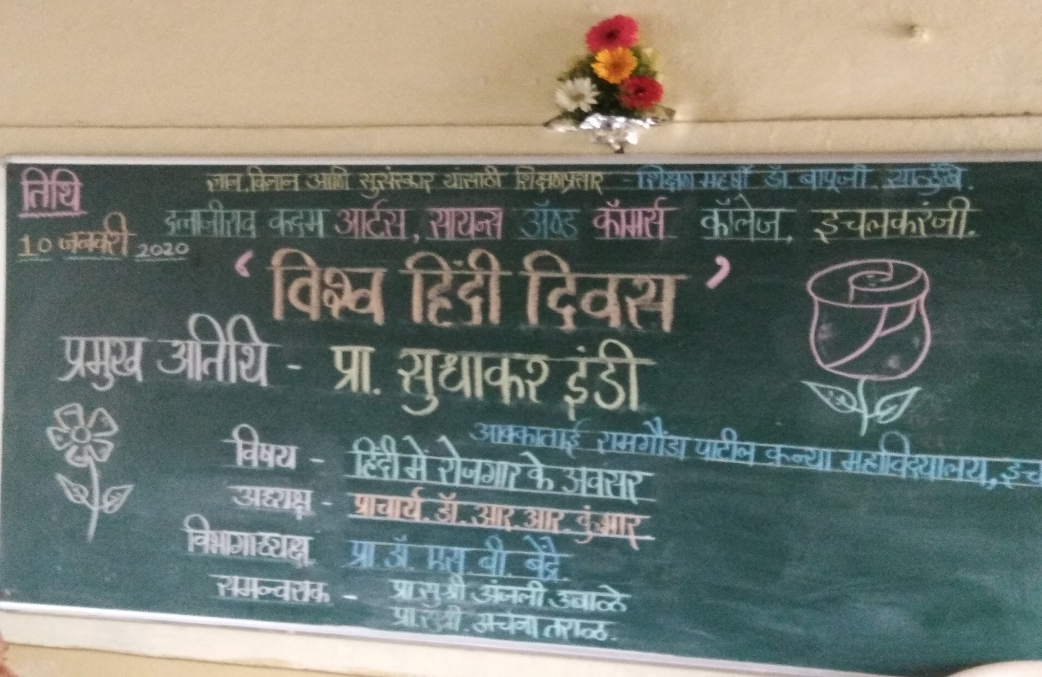

**‘हिंदी में रोजगार के अवसर’ इस विषय पर अतिथि व्याख्यान दि. 10 जनवरी, 2020**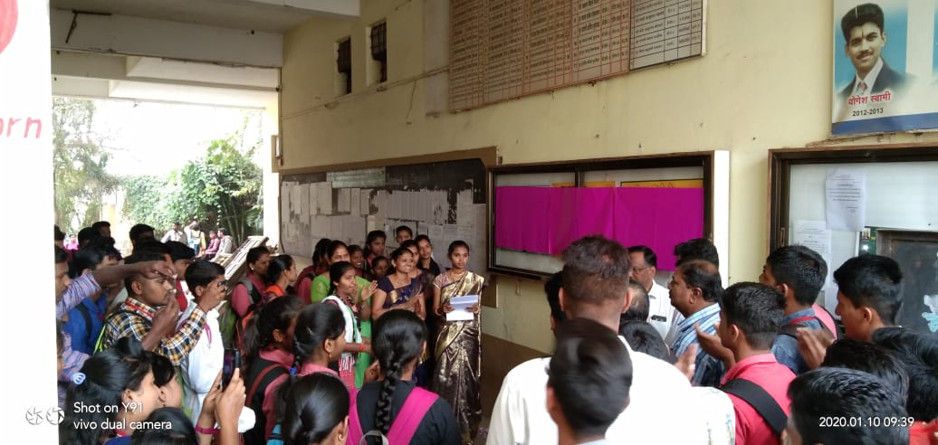

**‘विश्व हिंदी दिवस’ के उपलक्ष्य में भित्तीपत्रक उद्घाटन समारोह का आयोज**

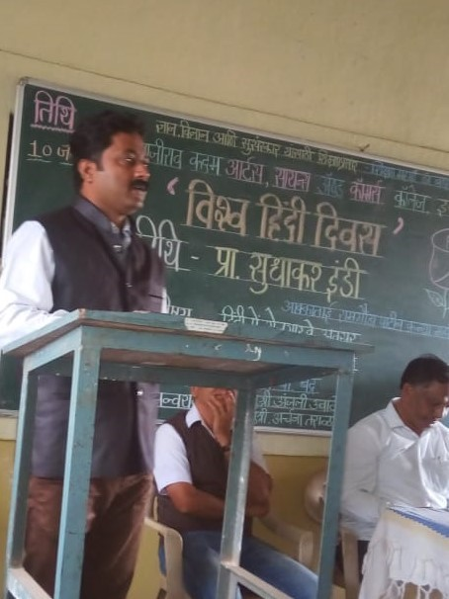**‘हिंदी में रोजगार के अवसर’ इस विषय पर छात्रों को मार्गदर्शन करते हुए प्रमुख अतिथि प्रा. सुधाकर इंडी सर (आक्काताई रामगोंडा पाटील कन्या महाविद्यालय इचलकरंजी)।**

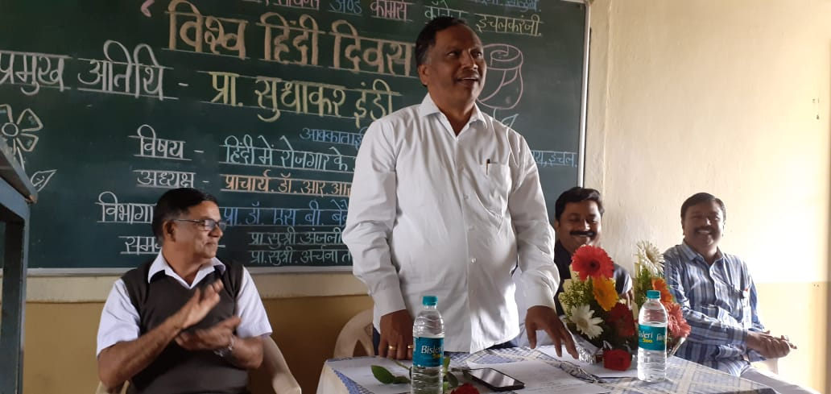

**‘विश्व हिंदी दिवस’समारोह का अध्यक्षीय मंतव्य करते हुए मा. प्राचार्य डॉ. आर. आर. कुंभार सर**

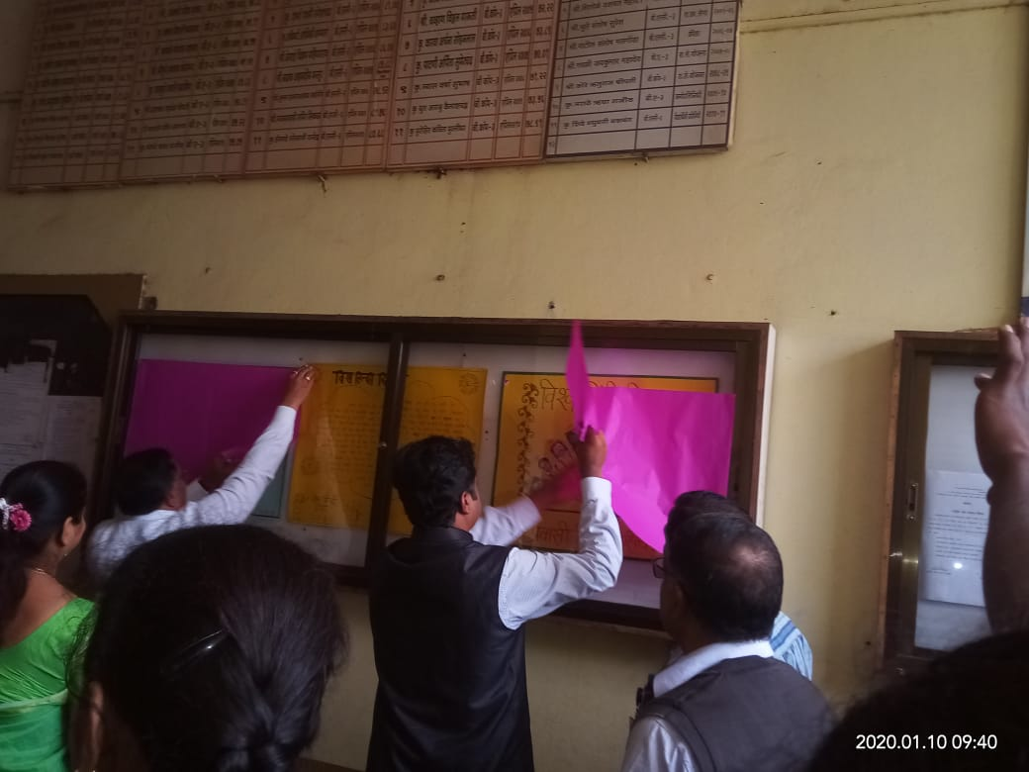**उद्घाटन करते हुए प्रमुख अतिथि एवं महाविद्यालय के मा. प्राचार्य**

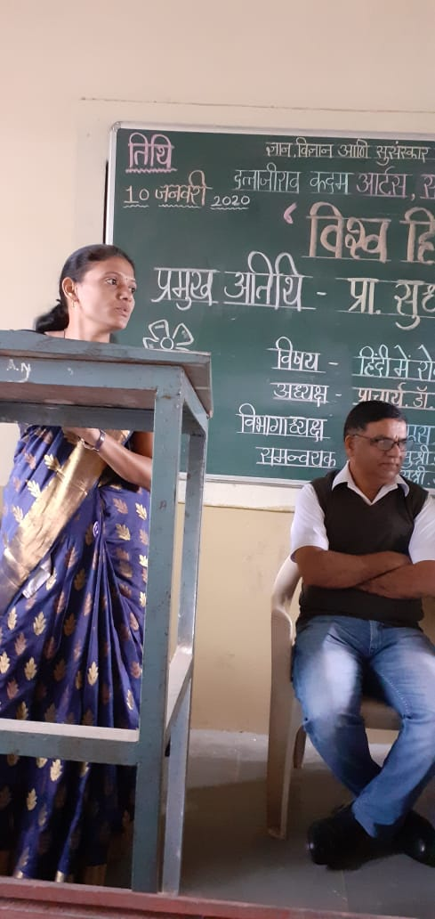

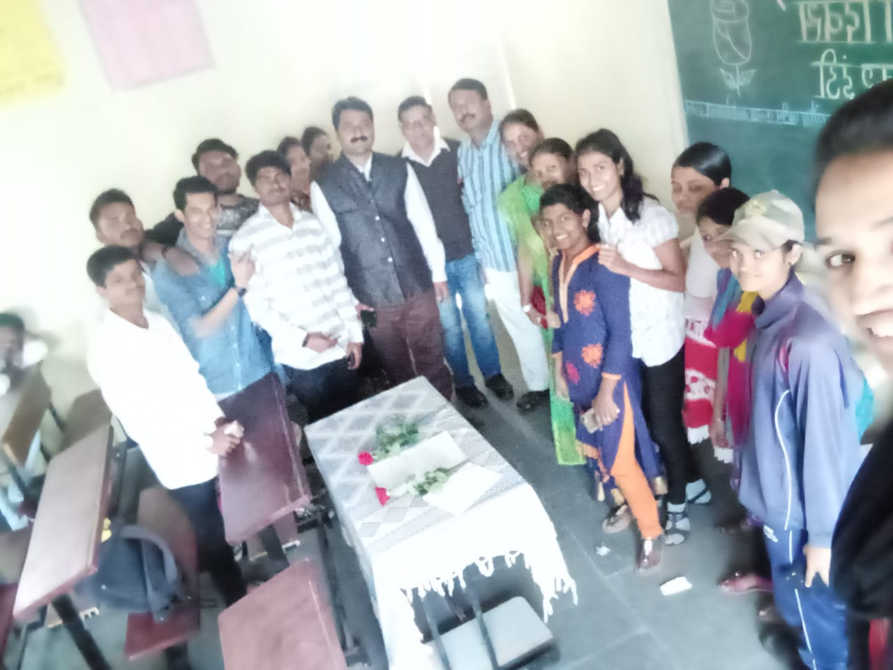

**अतिथि व्याख्यान के लिए उपस्थित हिंदी विभाग के सभी छात्र**

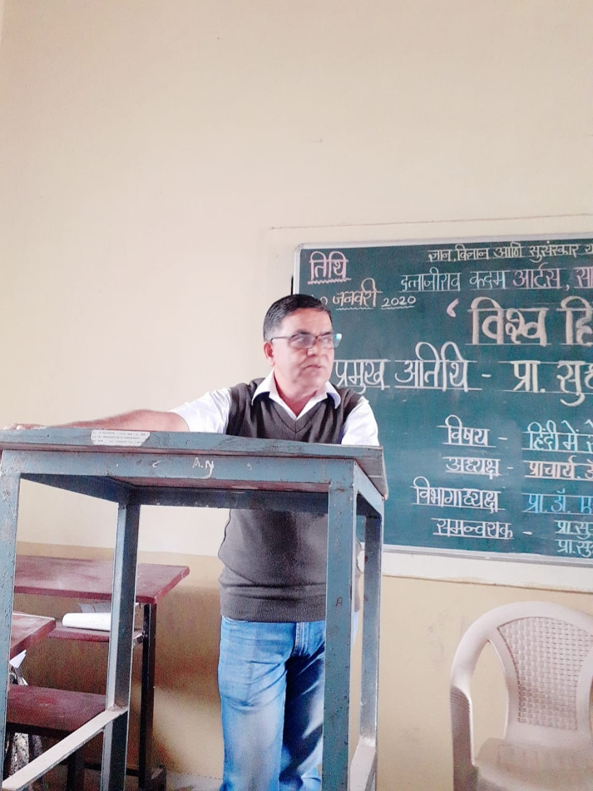

**अतिथि परिचय देते हुए कनिष्ठ विभाग के प्रा. विश्वम्भर कुलकर्णी सर**